Miljøgodkendelse
Anodisering, overfladebehandlingsvirksomhed

Dansk Anodiserings Industri A/S
Falkevej 8, 7700 Thisted

Godkendelsesdatoen (hvor klage fristen starter) 30. januar 2018

Stamblad for virksomheden
Virksomhedens navn | Dansk Anodiserings Industri A/S
Thisted Kommunes sags nr.: | 176979
Listebetegnelse: | A 202. Virksomheder, der foretager overfladebehandling af metaller og/eller plastmaterialer ved hjælp af en elektrolytisk eller kemisk proces, når det samlede volumen af de anvendte kar (forbehandlingsbade, procesbade og aftræksbade, men eksklusive skyllekar) er mindre end eller lig med 30 m³, men over 5 m³
CVR-nr.: | 17890786
Adresse og telefonnummer: | Falkevej 8, 7700 Thisted
Matr. nr. og Ejerlav: | Ikke udmatrikuleret på nuværende tidspunkt
Virksomhedens ejer: | Dansk Anodiserings Industri A/S, Pantervej 20, 7700 Thisted
Kontaktperson og ansøger | Direktør Per Buch, pb@anodisering.dk  Ansøger Anna Brit Uldbjerg, au@anodisering.dk, tlf. 97 91 10 10
Annonceres på www.thisted.dk/hoering den | 30. januar 2018
Klagefristen udløber den | 27. februar 2018
Søgsmålsfristen udløber den | 30. juli 2018
Udarbejdet af: | Kristine Keiding
Kvalitetssikret af: | Susanne Dithmer Gam
Andre miljøgodkendelser eller –tilladelser: | VVM screening, Tilslutningstilladelse

Indholdsfortegnelse
1. Miljøgodkendelse 4
2. Vilkår 4
3. Miljøgodkendelsens gyldighed og retsvirkning 8
4. Klagevejledning 9
5. Baggrund for godkendelsen 10
6. Udtalelser i sagen 10
7. Miljøteknisk vurdering 10
8. Konklusion 12
9. Bilagsliste 12
10. Bilag A Kort over placering og indretning af virksomheden 13
11. Bilag B Ansøgning samt supplerende oplysninger 15

Miljøgodkendelse
Thisted Kommune giver hermed miljøgodkendelse til Dansk Anodiserings Industri A/S, Falkevej 8, 7700 Thisted.
Dansk Anodiserings Industri A/S har allerede en afdeling på Pantervej 20, 7700 Thisted. Virksomheden har fået behov for at udvide, og det kan mest hensigtsmæssigt gøres ved at etablere en ny afdeling. Der skal udelukkende foregå anodisering på denne virksomhed. Der er ikke planer om en væsentlig udvidelse af produktionens størrelse inden for de nærmeste år.
Miljøgodkendelsen gives efter kapitel 5 i lovbekendtgørelse om miljøbeskyttelse (herefter kaldet Miljøbeskyttelsesloven), og efter bekendtgørelse om godkendelse af listevirksomheder (herefter kaldet Godkendelsesbekendtgørelsen) med senere ændringer.
Virksomheden godkendes under listepunktet i Godkendelsesbekendtgørelsens bilag 2 punkt A202: ”Virksomheder, der foretager overfladebehandling af metaller og/eller plastmaterialer ved hjælp af en elektrolytisk eller kemisk proces, når det samlede volumen af de anvendte kar (forbehandlingsbade, procesbade og aftræksbade, men eksklusive skyllekar) er mindre end eller lig med 30 m³, men over 5 m³.
Der kan klages over Thisted Kommunes afgørelse om miljøgodkendelse, se Klagevejledning i afsnit 4.
Virksomheden er desuden omfattet af listepunkt 4e på bilag 2 i Bekendtgørelse af lov om miljøvurdering af planer og programmer og af konkrete projekter (VVM). Listepunktet 4e omfatter ”Anlæg til overfladebehandling af metaller og plastmaterialer ved en elektrolytisk eller kemisk proces”. Dette medfører, at der er foretaget en VVM-screening.
Thisted Kommunes har efter planloven afgjort, at projektet ikke er VVM-pligtigt. Afgørelsen og klagevejledning hertil ses i et selvstændigt dokument.
De oplysninger, der danner grundlag for miljøgodkendelsen og VVM-screening, er gengivet i Kapitel 5 og i Bilag B Ansøgning + supplerende oplysninger.

Vilkår
Miljøgodkendelsen er betinget af følgende vilkår:

Generelt
- Miljøgodkendelsen bortfalder, hvis den ikke er taget i brug inden 2 år fra offentliggørelsen.
- Et eksemplar af miljøgodkendelsen skal til enhver tid være tilgængeligt på virksomheden. Driftspersonalet skal være orienteret om miljøgodkendelsens indhold.
- Virksomheden skal indrettes og drives som skrevet i denne miljøgodkendelse og ansøgningsmaterialet, bortset fra de ændringer der fremgår af nedenstående vilkår.
- Tilsynsmyndigheden skal straks orienteres om følgende:
  - Ejerskifte af virksomheden og/eller ejendom
  - Hel eller delvis udskiftning af driftsherre
  - Indstilling af driften for en længere periode
  - Driftsforstyrrelser eller ændringer i driften, som kan påvirke virksomhedens forurening af omgivelserne.
- Tilsynsmyndigheden skal altid kunne få oplyst, hvem der er miljømæssigt driftsansvarlig på virksomheden.
- Miljøgodkendelsen bortfalder, hvis virksomhedens drift permanent indstilles.
- Der skal udarbejdes skriftlige forholdsregler ved kemikalieudslip. Af forskriften skal fremgå, at hvilke instans der skal kontaktes i hvilke situationer:
  - Akutte uheld, hvor der er fare for omgivelserne, skal straks anmeldes til tlf. 112.
  - Uheld, der kan føre til driftsforstyrrelser på det kommunale renseanlæg skal straks meddeles til Thisted Renseanlæg på tlf. 96 18 66 66.
  - Uheld, der kan medføre forurening af jord eller undergrund eller som kan give anledning til forurening eller gener på nabogrund skal straks meddeles til Thisted Kommunes tekniske forvaltning på tlf. 99 17 22 21.
- Hvis driften af virksomheden ophører, skal der træffes de nødvendige foranstaltninger for at undgå forurening og for at bringe stedet tilbage i tilfredsstillende tilstand. En redegørelse for disse foranstaltninger skal sendes til tilsynsmyndigheden senest 3 måneder, før driften ophører, og foranstaltningerne skal forud godkendes af tilsynsmyndigheden.

Krav til indretning og drift
- Virksomheden må være i drift fra mandag kl. 0:00 til fredag kl. 18:00.
- Virksomheden må være åben for varetransport til og fra virksomheden i tidsrummet:
hverdage kl. 7:00 – 18:00
lørdage kl. 7:00 – 14:00
- Hvor der i vilkårene anvendes betegnelsen »tæt belægning« menes en fast belægning, der i løbet af påvirkningstiden er uigennemtrængelig for de forurenende stoffer, der håndteres på arealet.

Støj
- Virksomhedens samlede bidrag til det ækvivalente korrigerede støjniveau angivet i dB (A) må ikke overstige følgende grænseværdier ved omliggende beboelsers opholdsarealer:
Dag | Periode | Reference-  tidsrum | 2  Grænse-værdier  dB(A) | 3  Grænse-værdier  dB(A) | 5  Grænse-værdier  dB(A) | 6  Grænse-værdier  dB(A)
Mandag – fredag | 07.00 – 18.00 | 8 timer | 60 | 55 | 45 | 40
Mandag – fredag | 18.00 – 22.00 | 1 time | 60 | 45 | 40 | 35
Lørdag | 07.00 – 14.00 | 7 timer | 60 | 55 | 45 | 40
Lørdag | 14.00 – 22.00 | 4 timer | 60 | 45 | 40 | 35
Søn- og helligdage | 07.00 – 22.00 | 8 timer | 60 | 45 | 40 | 35
Alle dage | 22.00 – 07.00 | ½ time | 60 | 40 | 35 | 35
Herudover gælder, at den maksimale øjebliksværdi af støjbidraget om natten (kl. 22:00 – 07:00 alle dage) ikke må overskride de nævnte grænseværdier med mere end 15 dB(A).
De angivne støjgrænser er de energiækvivalente, korrigerede A-vægtede lydtrykniveauer i dB(A) re 20 μPa.
2 Erhvervs- og industriområder med forbud mod generende virksomheder
3 Område for blandet bolig- og erhvervsbebyggelse, centerområder (bykerne)
5 Boligområde for åben og lav boligbebyggelse
6 Sommerhusområder og offentlig tilgængelige rekreative områder

- Virksomheden skal, hvis tilsynsmyndigheden forlanger det, lade foretage støjmålinger eller –beregninger til dokumentation for, at vilkår 12 er overholdt.
Tilsynsmyndigheden kan højst forlange målinger eller beregninger 1 gang årligt, hvis den undersøgte grænseværdi er overholdt.
Dokumentation for at grænseværdien er overholdt skal udføres, når virksomhedens emission af støj, lyd eller vibration er maksimal under normale driftsforhold.
Dokumentationen kan være beregninger udført efter den nordiske beregningsmetode for ekstern støj fra virksomheder, som er beskrevet i Miljøstyrelsens vejledning nr. 5/1993.
Dokumentationen kan være ved måling. Målingerne skal udføres som beskrevet i Miljøstyrelsens vejledning nr. 5/1984 og nr. 6/1984, og ubestemtheden må ikke overstige 3 dB(A).
Beregningerne eller målingerne skal udføres af et laboratorium, der er akkrediteret af DANAK eller godkendt af Miljøstyrelsen til ”Miljømålinger – ekstern støj”.
De akkrediterede beregninger eller målinger kan efter forudgående aftale med kommunen udføres som orienterende beregninger eller målinger.
Omkostninger af målingerne eller – beregningerne betales af virksomheden.
Et eksemplar af rapporten med dokumentationen for måle- eller beregningsresultaterne skal sendes til tilsynsmyndigheden ligeså snart rapporten foreligger eller senest 2 uger efter virksomheden har modtaget rapporten.

Luftforurening
- Virksomheden skal overholde følgende emissionsgrænseværdier
Parameter | Emissionsgrænseværdi [mg/normal m³]
Totalstøv | 5

- Virksomhedens afkast skal være dimensionerede, så følgende B-værdierne er overholdt:
Parameter | B-værdi [mg/ m³]
NaOH i uorganisk støv | 0,005
Aluminium-forbindelser i uorganisk støv (målt som Al) | 0,01
H₂SO₄/HNO₃ | 0,01 / 0,01
Støv, respirabelt, inert, < 10 µm | 0,08

- Afkasthøjden skal være 1 meter over tag på et sted med mulighed for fri fortynding af afkastluften.
- Al emitteret luft fra proceskarrene skal passere en dråbeudskiller. Dråbeudskilleren skal rengøres og efterses mindst 1 gang/uge.

Lugt
- Virksomheden må ikke give anledning til emission af lugt til omgivelserne, som efter tilsynsmyndighedens vurdering er generende.

Spildevand
- Hvis der sker udslip af processpildevand til omgivelserne skal Thisted Kommune kontaktes.

Beskyttelse af jord og grundvand
- Overjordiske tanke med fyringsolie og motorbrændstof skal sikres mod påkørsel.
Påfyldningsstudse og aftapningsanordninger for olieprodukter, herunder motorbrændstof, skal placeres inden for konturen af en tæt belægning med kontrolleret afledning af afløbsvandet. Alternativt skal eventuelt spild opsamles i en tæt spildbakke eller grube. En eventuel udendørs spildbakke eller grube skal tømmes, således at regnvand i bunden maksimalt udgør 10 % af spildbakkens eller grubens volumen.
- Tilsætnings- og hjælpestoffer i form af flydende kemikalier samt farligt affald skal opbevares i egnede, tætte og lukkede beholdere, der er mærkede, så det tydeligt fremgår, hvad de indeholder. Affaldet skal opbevares under overdækning i form af tag, presenning eller lignende og beskyttet mod vejrlig på en tæt belægning. Oplagspladsen skal være indrettet således, at spild kan holdes inden for et afgrænset område og uden mulighed for afløb til jord, grundvand, overfladevand eller kloak. Området skal kunne rumme indholdet af den største beholder, der opbevares.
- Proceskar skal placeres over opsamlingskar, der kan rumme indholdet af det største proceskar.

Affald
- Spild af olie og kemikalier skal straks opsamles.
Alt opsamlet spild af olie og kemikalier, inkl. opsugningsmateriale, skal opbevares og bortskaffes som farligt affald eller efter specifik aftale med tilsynsmyndigheden. Der skal til enhver tid forefindes opsugningsmateriale på virksomheden.
- Opsamlingsområder som spildbakker, opsamlingskar og lignende skal tømmes efter behov. Opsamlingsområderne skal til stadighed kunne rumme indholdet af den største opbevaringsenhed i området, hvor det er krævet, jf. vilkår 21.

Egenkontrol
Indretning og drift
- Virksomheden skal løbende og mindst 1 gang årligt gennemføre en kontrol for revner, lunker og andre skader af tætte belægninger, kar, gruber og sumpe. Utætheder skal udbedres, så hurtigt som muligt efter at de er konstateret.
- Tilsynsmyndigheden kan kræve, at virksomheden lader en uvildig sagkyndig foretage kontrollen, dog højst 1 gang hvert tredje år.
Luftforurening
- Tilsynsmyndigheden kan kræve, at der foretages præstationskontrol i hvert afkast i form af 3 enkeltmålinger hver af en varighed på 1 time med henblik på at dokumentere, at emissionsgrænseværdierne i vilkår 14 er overholdt, dog højst én gang årligt.
- Tilsynsmyndigheden kan kræve, dog højst én gang årligt, at der foretages
- enten en beregning af spredningsfaktoren
- eller en OML-beregning
til dokumentation af, at de i vilkår 15 fastsatte B-værdier er overholdt.
- Målingerne skal foretages under repræsentative driftsforhold (maksimal normaldrift) og skal udføres af et firma/laboratorium, der er akkrediteret hertil af Den Danske Akkrediterings- og Metrologifond eller af et tilsvarende akkrediteringsorgan, som er medunderskriver af EA´s multilateral aftale om gensidig anerkendelse. Rapport over målingerne skal indsendes til tilsynsmyndigheden senest 2 måneder efter, at disse er foretaget.
- Dråbeudskilleren skal drives, serviceres og vedligeholdes efter leverandørens anvisninger, så normal renseeffektivitet er opretholdt løbende. Driftsinstruks for dråbeudskiller skal være tilgængelig i umiddelbar nærhed af dråbeudskilleren og forevises tilsynsmyndigheden på forlangende.
- Der skal føres en driftsjournal over:
  - Årlig opgørelse af forbruget af kemikalier, hjælpestoffer, vand og el.
  - Årlig opgørelse over bortskaffelse af affald.
  - Årlig opgørelse for afledning af spildevand.
  - Resultatet af kontrol med tætte belægninger.
Driftsjournalen kan have form af de registreringer, virksomheden foretager i virksomhedens it-systemer. Oplysningerne skal opbevares på virksomheden i mindst 5 år og skal være tilgængelig for tilsynsmyndigheden.

Miljøgodkendelsens gyldighed og retsvirkning
Miljøgodkendelsen vedrører alene virksomhedens forhold til Miljøbeskyttelseslovens bestemmelser og fritager derfor ikke virksomheden for at indhente eventuelle nødvendige tilladelser efter anden lovgivning.

Gyldighed
Virksomheden kan udnytte miljøgodkendelsen, straks efter at virksomheden har modtaget den. Hvis der kommer en klage, kan Natur- og Miljøklagenævnet dog bestemme, at miljøgodkendelsen ikke må udnyttes, før klagen er behandlet. Bliver miljøgodkendelsen udnyttet i klageperioden, og mens en eventuel klage bliver behandlet, sker det på virksomhedens eget ansvar.

Retsbeskyttelse
For nye anlæg/aktiviteter godkendt efter miljøbeskyttelsesloven § 33 er der 8 års retsbeskyttelse fra godkendelsesdatoen. Under visse omstændigheder (blandt andet ved uforudset forurening og uforudsete skadevirkninger) kan kommunen dog ændre godkendelsen ved påbud eller forbud inden udløbet af 8-års perioden (§41 og 41 a i miljøbeskyttelsesloven).
Tilsynsmyndigheden kan tage godkendelsen op til revurdering og om nødvendigt meddele forbud eller påbud, hvis der fremkommer nye oplysninger om skadevirkninger ved forurening og dette ikke kunne forudses ved godkendelsens meddelelse, eller hvis forureningen er væsentligt større, end det er forudsat i godkendelsen jævnfør lovens § 41.

Klagevejledning
Denne afgørelse er truffet efter Miljøbeskyttelseslovens § 33 og kan ifølge lovens § 91 påklages til Miljø- og Fødevareklagenævnet. Klageberettigede er: Virksomheden, Embedslægeinstitutionen Nordjylland, enhver, der har individuel eller væsentlig interesse i sagens udfald samt visse landsdækkende og lokale organisationer (Miljøbeskyttelseslovens kapitel 11).
Hvis du ønsker at klage over afgørelsen, skal du klage til Miljø- og Fødevareklagenævnet. Du skal klage via Klageportalen, som du finder et link til på forsiden af www.nmkn.dk. Klageportalen ligger på www.borger.dk og www.virk.dk. Du logger på www.borger.dk eller www.virk.dk, ligesom du plejer, typisk med NEM-ID. Klagen sendes gennem Klageportalen til den myndighed, der har truffet afgørelsen.
Miljø- og Fødevareklagenævnet skal som udgangspunkt afvise en klage, der kommer uden om Klageportalen, hvis der ikke er særlige grunde til det. Hvis du ønsker at blive fritaget for at bruge Klageportalen, skal du sende en begrundet anmodning til Thisted Kommune. Kommunen videresender herefter anmodningen til Miljø- og Fødevareklagenævnet, som træffer afgørelse om, hvorvidt din anmodning kan imødekommes.
En klage er indgivet, når den er tilgængelig for Thisted Kommune i Klageportalen. Der er et gebyr for at indgive en klage på 900 kr. for private og 1800 kr. for virksomheder og organisationer. Du kan betale ved indgivelsen af klagen i Klageportalen eller via girokort med betalingsfrist. Gebyret tilbagebetales, hvis du får helt eller delvist medhold i klagen.
Klagefristen udløber 4 uger efter, at afgørelsen er meddelt. Hvis afgørelsen er offentligt annonceret, regnes klagefristen dog altid fra dette tidspunkt. Offentliggørelsen kan ske udelukkende på www.thisted.dk.
Indvindingstilladelsen kan indbringes for domstolene inden 6 måneder efter, at tilladelsen er givet (Vandforsyningslovens § 81, stk. 1 og Miljøbeskyttelseslovens § 101, stk. 1).

Baggrund for godkendelsen
Ved ansøgning af 18. august 2017 har Dansk Anodiserings Industri A/S ansøgt om miljøgodkendelse til etablering af anodiseringsvirksomhed på Falkevej 8, 7700 Thisted. Ansøgningen om miljøgodkendelse omfatter også materiale til VVM-screening og tilslutningstilladelse.
Der er tale om ny en afdeling af en allerede eksisterende virksomhed, beliggende på Pantervej 20, 7700 Thisted.
Virksomheden foretager overfladebehandling af metaller ved kemisk behandling. Det samlede volumen af de anvendte kar (forbehandlingsbade, procesbade og aftræksbade, men eksklusiv skyllekar) er mellem 5 m² og 30 m².
Ansøgningen om miljøgodkendelse og yderligere oplysninger gengives i Bilag B Ansøgning + supplerende oplysninger.

Udtalelser i sagen

Ansøgers bemærkninger
Miljøgodkendelsen er gennemgået med virksomheden den 6. december 2017 og udkast er efterfølgende samme dag sendt til virksomheden. Virksomhedens kommentarer og rettelser er indarbejdet i miljøgodkendelsen i det omfang, det har været muligt.

Nabohøring
Der er ikke foretaget partshøring eller naboorientering i forbindelse med denne miljøgodkendelse, da afgørelsen vil berøre en videre, ubestemt kreds af personer m.v.

Klima-, Miljø- og Teknikudvalget
Thisted Kommunes ”Klima-, Miljø- og Teknikudvalg” bliver orienteret om miljøgodkendelse på mødet den 5.februar 2018.

Miljøteknisk vurdering

Baggrunden for vurderingen
På godkendelsestidspunktet findes der ikke standardvilkår for A 202. Der stilles generelle vilkår, vilkår om driftstider, indretning og drift, støj, luftemissioner, affald og vilkår ved ophør af virksomheden.
Miljøgodkendelsen er ikke tidsbegrænset.

Listepunkt
Dansk Anodiserings Industri A/S godkendes under listepunktet A 202:
”Virksomheder, der foretager overfladebehandling af metaller og/eller plastmaterialer ved hjælp af en elektrolytisk eller kemisk proces, når det samlede volumen af de anvendte kar (forbehandlingsbade, procesbade og aftræksbade, men eksklusive skyllekar) er mindre end eller lig med 30 m³, men over 5 m³”.

Lokalisering
Virksomheden etableres i et erhvervsområde. Virksomhedens produktion er indenfor bestemmelserne i lokalplanen for området.
Nærmeste bolig er i en afstand af ca. 220 m syd for virksomhedens centrum.
Lokaliseringen vurderes at være velegnet.

Ophør af virksomheden
Virksomheden er ikke omfattet af krav om sikkerhedsstillelse. Der stilles et generelt vilkår om orientering af myndigheder og om oprydning.

Indretning og drift
Der er stillet vilkår om driftstider og kontrol af tætte belægninger. Virksomheden oplyser, at vilkårene overholdes.

Støj
Virksomheden etableres i erhvervsområde. Der gælder de vejledende støjgrænser for erhvervs- og industriområder med forbud mod generende virksomheder: 60 dB(A) døgnet rundt.
Der er ca. 220 meter til nærmeste bolig, som ligger i det samme erhvervsområde. Der er ca. 550 meter til boligområde for åben og lav boligbebyggelse.
Virksomheden har mindre støjkilder som ventilation og køleanlæg. Thisted Kommune forventer, at virksomheden vil overholde støjgrænserne.

Luftforurening
Virksomhedens processer kan give emission af uorganisk støv med indhold af NaOH, aluminiumsforbindelser og H₂SO₄/HNO₃.
Der er derfor stillet vilkår om emissionsgrænseværdier for total støv samt vilkår om overholdelse af B-værdier for øvrige potentielle emissioner. Der er desuden stillet vilkår om rensning af emitteret luft med dråbeudskiller før udledning.
Der er foretaget en emissionsmåling på virksomhedens anlæg på Pantervej 20. Denne måling viste, at B-værdierne blev overholdt med stor margin.
Det anlæg, der nu etableres, er mindre end det eksisterende anlæg. Dråbeudskilleren bliver en af samme type som på det eksisterende anlæg på Pantervej, men i en nyere og mere effektiv version. Det anses derfor for sikkert, at både emissionsgrænseværdien og B-værdierne overholdes på dette anlæg.
Luftmængden vil være 5000 m³/h. Der vil være frekvensomformer på udsug. Der er ingen alarm på dråbeudskilleren, men der er heller ingen – eller i hvert fald meget minimal - risiko for et pludseligt nedbrud eller driftsvigt.
Der stilles vilkår om, at dråbeudskilleren rengøres og efterses hver uge. Virksomheden oplyser, at dette vil ske. Den rengøres ved spuling med vand. Vandet ledes til kloak.
Der er stillet vilkår om, at Thisted Kommune kan kræve en emissionsmåling eller en OML beregning. Dette vil kun blive krævet, hvis virksomheden øger produktionen væsentligt eller foretager væsentlige ændringer på processerne.

Lugt
Der er stillet vilkår om, at virksomheden ikke må give lugtgener, som efter tilsynsmyndighedens vurdering er væsentlige. Der forventes ikke væsentlige lugtgener fra virksomheden.

Spildevand
Der stilles vilkår til udledningen af spildevand i tilslutningstilladelsen af 30. januar 2018.

Beskyttelse af jord og grundvand
Der stilles vilkår om tætte belægninger, placering og beskyttelse af olietanke samt opbevaring af råvarer og kemikalier. Virksomheden oplyser, at vilkårene overholdes.
Virksomheden har ikke olietanke og opsætter ikke olietanke i forbindelse med etableringen. Olietanke er reguleret af olietanksbekendtgørelsen. Nye tanke skal anmeldes til Thisted Kommune.

Farligt affald
Der er stillet vilkår for opbevaring af farligt affald. Virksomheden oplyser at de overholdes.

Driftsforstyrrelser og uheld
Der er stillet vilkår om, at virksomheden skal udarbejde skriftlige forholdsregler ved kemikalieudslip. Af forskriften skal fremgå, at hvilke instans der skal kontaktes i hvilke situationer.
Virksomheden oplyser, at de overholdes. Virksomheden er certificeret, og beredskabsplan indgår i som krav til certificeringen.

VVM screening
Der er foretaget en VVM-screening. Thisted Kommunes afgørelse om VVM – pligt efter Bekendtgørelse af lov om miljøvurdering af planer og programmer og af konkrete projekter (VVM) er, at projektet ikke er VVM-pligtigt.

Konklusion
Thisted Kommunes finder, at virksomheden har truffet de nødvendige foranstaltninger til at forebygge og begrænse forureningen. Det vurderes, at virksomheden med den beskrevne placering, indretning og drift og med de stillede vilkår kan fungere uden væsentlige gener for omgivelserne.

Kopi af miljøgodkendelsen er sendt pr. mail til:
Styrelsen for Patientsikkerhed, Tilsyn og Rådgivning Nord, senord@sst.dk
Friluftsrådet, nordvest@friluftsraadet.dk
Danmarks Naturfredningsforening i Thy, dnthy-sager@dn.dk

Bilagsliste
Indeholder:
Bilag A Kort over placering og indretning af virksomheden
Bilag B Ansøgning + supplerende oplysninger

Bilag A Kort over placering og indretning af virksomheden
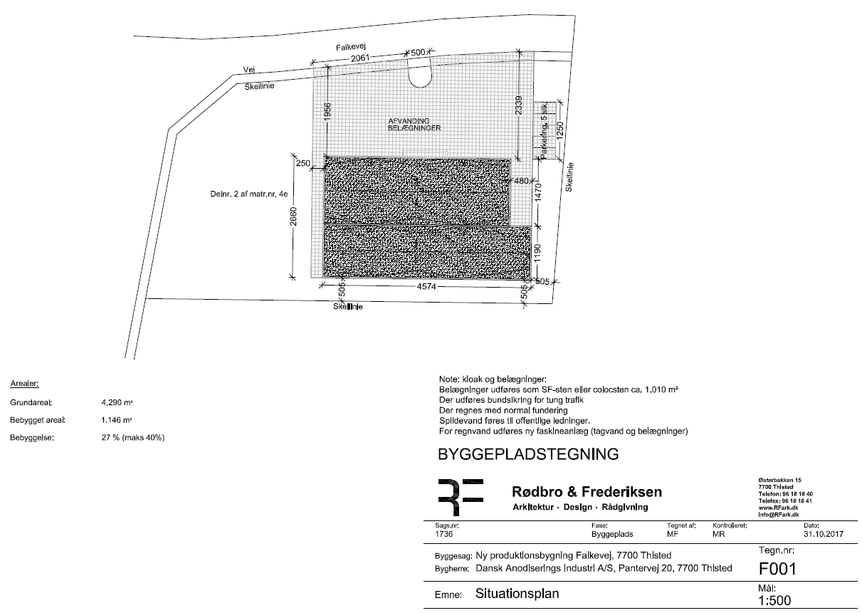
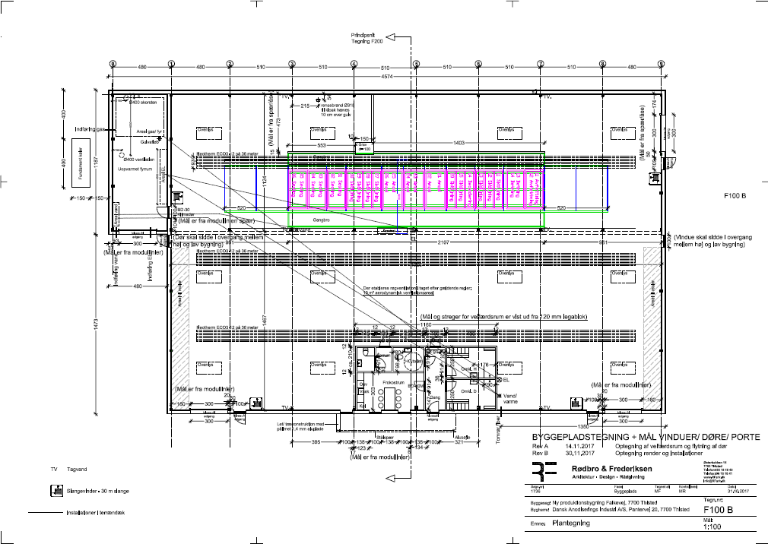

Bilag B Ansøgning samt supplerende oplysninger

